(2.1.5) **Задача**. Какая сила действует в поперечном сечении однородного стержня длины $l$ на расстоянии $x$ от того конца, к которому вдоль стержня приложена сила $F$?

**Решение**.

Сила меняется по линейному закону

$$y=ax+b$$

$$y\left(0\right)=F, y\left(l\right)=0$$

$$b=F, al+b=0→a=-\frac{F}{l}$$

$$F\left(x\right)=-\frac{F}{l}x+F=F\left(1-\frac{x}{l}\right)$$

**Задача**. Найти жесткость системы двух пружин соединенных последовательно и параллельно.

**Решение**.

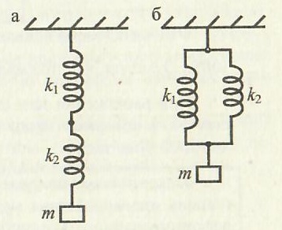В первом случае

$$k=\frac{F}{x}=\frac{F}{x_{1}+x_{2}}=\frac{F}{\frac{F}{k_{1}}+\frac{F}{k_{2}}}=\frac{k_{1}k_{2}}{k_{1}+k_{2}}$$

Или

$$\frac{1}{k}=\frac{1}{k_{1}}+\frac{1}{k_{2}}$$

Во втором случае

$$F=F_{1}+F_{2}, x_{1}=x_{2}=x$$

$$k=\frac{F_{1}+F_{2}}{x}=\frac{k_{1}x+k_{2}x}{x}=k_{1}+k_{2}$$

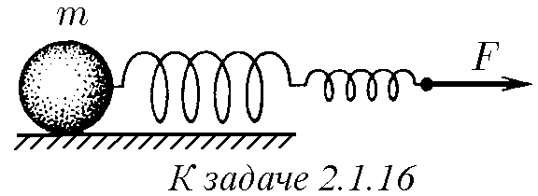**(2.1.16) Задача**. Найти суммарное удлинение пружин после прекращения колебаний.

**Решение**.

$$\frac{1}{k}=\frac{1}{k_{1}}+\frac{1}{k_{2}}$$

$$x=\frac{F}{k}=F\frac{k_{1}+k_{2}}{k_{1}k_{2}}$$